Esercitazione Adaptive Feedback Linearization.

Consideriamo il seguente plant SISO

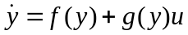
con 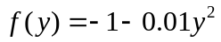 e 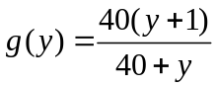
Si assume che il migliore modello del plant che si ha a disposizione sia:

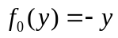 e 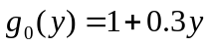, e sono approssimazioni di e

Si vuole un sistema di controllo che porti l’errore di tracking 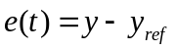 (si noti la definizione opposta alla solita convenzione dei controlli) a zero in circa 15 secondi. Il sistema deve operare con uscita nel range di valori 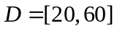 ma è ammesso che l’uscita possa spaziare temporaneamente nell’intervallo 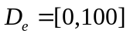. [AGGIUNTO DA ME] supponiamo di avere a disposizione una azione di controllo compresa tra 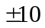.

Esercizio 1. Effettuare la feedback linarization non adattativa con i modelli di f e g noti. Scegliere il in accordo con la specifica sul tempo di assestamento di e(t) (=0.2). Generare il riferimento come un’onda quadra di ampiezza variabile e durata 10s, filtrata da un filtro del primo ordine 10 volte piu’ veloce della dinamica dell’errore di tracking desiderata (p=-2).

Esercizio 2. Effettuare la feedback linearization con il controllo integrale, definendo l’errore filtrato come: 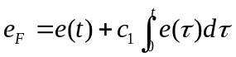. Trovare un valore di c₁ che porti il sistema ad operare correttamente.
Si nota che il controllo integrale annulla l’errore a regime ed in generale apporta miglioramenti allo schema. La legge di feedback è in questo caso:

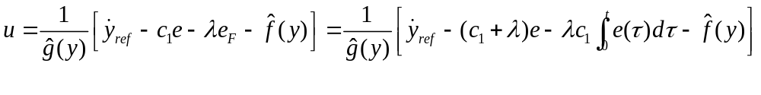
Definiamo 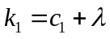 e 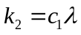. Valori che danno un buon comportamento sono =0.2 e c1=10, quindi k1=10.2 e k2=2.

Esercizio 3. Effettuare la feedback linarization adattativa. Si usano RBF con 5 RBF. I learning validi sono gamma_f=100 e gamma_g=10 (ci si puo’ spingere oltre). All’inizio in fase di debugging e’ meglio disattivare tutte le saturazioni. Il sistema funziona abbastanza bene anche con tutte le saturazioni. La proiezione dei parametri di g e’ da mantenere.

Esercizio 4. Effettuare la feedback linearization con il controllo integrale, i parametri vanno tutti scelti come in esercizio 2. Il PI fa tutto da solo ed anche ad adattamento disattivato le prestazioni sono buone. Solo con LR altissimi (gamma=1000), e se si riduce il periodo del riferimento (ad esempio t=1s) si nota un miglior tracking. L’effetto dell’adattamento si nota molto meglio se si usa come riferimento un’onda sinusoidale. In questo caso ad adattamento spento l’errore max e’ circa 5 mentre con LR alti si dimezza (si vede anche dal confronto dei segnali y ed y_{ref}).

